本校參加100學年度全國學生音樂比賽照片2012.03.19
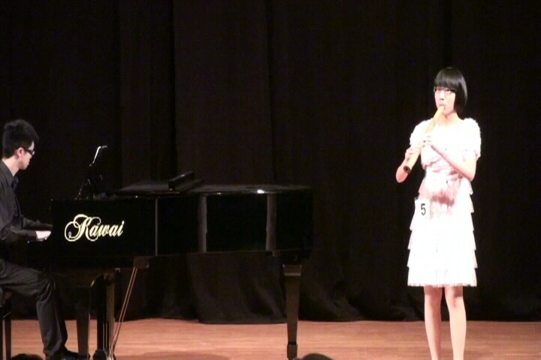 | 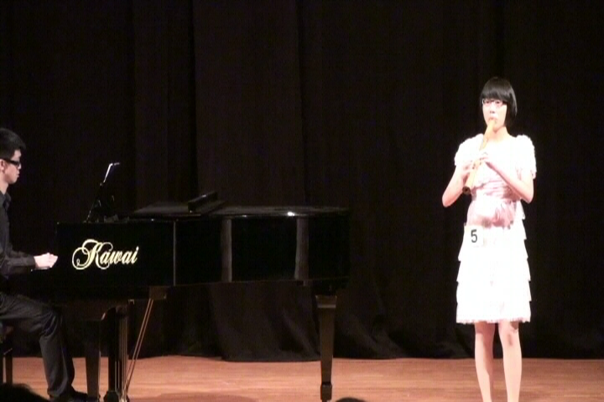
說明：歐育綺（九勇）榮獲國中個人B組簫獨奏項目優等（第一名）。
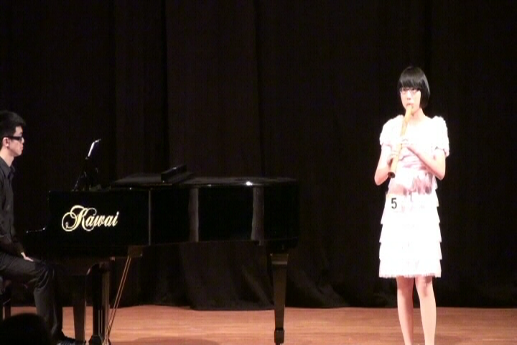 | 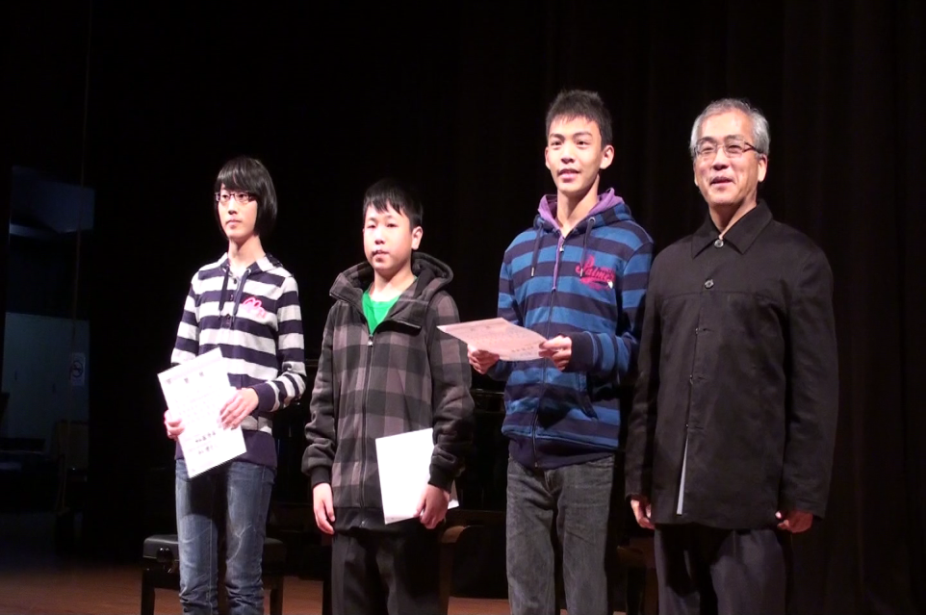
說明：歐育綺（九勇）榮獲國中個人B組簫獨奏項目優等（第一名）。

